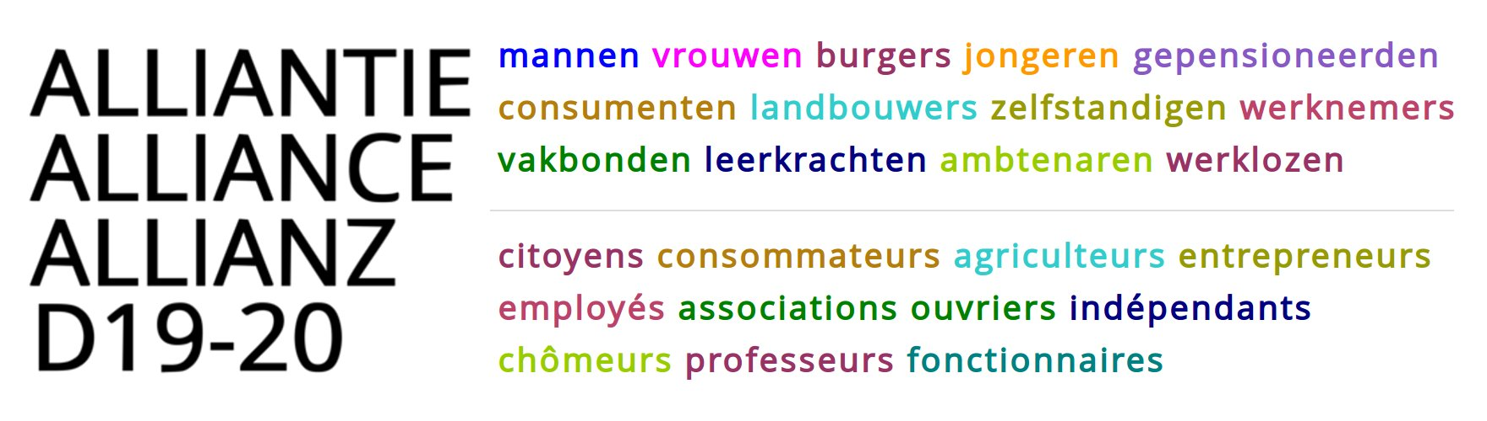

Succès des mobilisations ces 18, 19 et 20 décembre

Plus de 2000 personnes se sont donné rendez-vous à cinq carrefours du quartier européen ce jeudi 19 décembre à l’initiative de l’Alliance D19-20, plateforme non partisane de citoyen-ne-s, d’agriculteurs-rices, d’associations, de collectifs militants et de syndicats qui portent les deux revendications suivantes : l’abandon des mesures prônées dans le traité sur la stabilité, la coopération et la gouvernance (TSCG) comme solution de sortie de crise et l’arrêt des négociations du traité de libre-échange entre l’UE et les Etats-Unis (TTIP), menées à huis-clos et sans que les citoyen-ne-s européen-ne-s ne puissent se prononcer sur la question.
Des centaines d'articles, photos et vidéos sur cette journée de mobilisation circulent déjà sur internet et sont disponibles via le site web de l'alliance : www.d19-20.be.
Pourquoi cibler ces deux traités ?
L’UE a décidé de faire payer la crise à la population plutôt qu’aux banques qui l’ont causée. Elle a opté pour des politiques d’austérité en évitant les consultations populaires, les débats et en ignorant les protestations. Depuis lors le temps a montré la nocivité de ces mesures. Des chercheurs-euses, des citoyen-ne-s et même le FMI et l’OCDE en pointent les limites et le caractère destructeur : contraction de l’activité économique, pertes massives d’emploi, paupérisation et précarisation de la population, etc. De plus, ces politiques rappellent les plans d'ajustement structurel, imposés par le FMI à la plupart des pays du « Sud » dès les années 1980. Les conséquences socio-économiques désastreuses de ces politiques ne sont plus à démontrer. Ratifier le TSCG revient à entériner les politiques d’austérité, en s’obligeant, sous peine de sanctions, à réduire le déficit budgétaire public à 0,5% du PIB, ce qu’aucun État-membre n’est en mesure d’accomplir dans la situation actuelle.
Le traité transatlantique, négocié en chambre et sans contrôle démocratique, représente lui aussi une menace pour les populations européennes, pour l’environnement et pour la démocratie. Ce traité favorisera les pratiques de dumping, portant préjudice à l’environnement, aux consommateurs et aux producteurs européens. Déjà en difficulté, ces derniers seront mis en concurrence avec les producteurs nord-américains, qui suivent des normes environnementales et sociales bien inférieures à leurs équivalentes européennes. De plus, un tel traité permettrait aux entreprises transnationales de traîner devant des tribunaux extra-judiciaires les Etats dont les réglementations (économique, sociale, environnementale, de régulation de la finance ou de santé publique) seraient jugées comme entravant le commerce ou empêchant la réalisation de « futurs profits espérés ». Les lobbyistes qui, eux, ont un accès privilégié aux négociations ont déjà exprimé leur espoir de voir ce traité faire disparaitre les limitations européennes à l’importation de produits comme les OGM ou les viandes gonflées aux hormones et nettoyées au chlore.
Déroulement des mobilisations
Avec un public d'environ 300 personnes, le meeting du 18 décembre fut un grand succès. Organisé en partenariat avec le réseau Alter Summit, il a compté sur la participation de Susan Georges du réseau ATTAC, mais aussi de sept Européen-ne-s venu-e-s témoigner de la situation sociale et politique de leurs pays et secteurs de travail respectifs. L’ambiance du meeting était dynamique et combative, laissant augurer de bonnes choses pour le lendemain, ainsi que pour des actions futures...
Et de fait, l’action du 19 fut un grand succès. L’Alliance a, comme prévu, bloqué à partir de 7h du matin cinq carrefours stratégiques grâce à des tracteurs et autres véhicules, mais surtout grâce à la présence de près de 2000 personnes pour l’ensemble de la mobilisation. Les nombreuses forces policières mobilisées ont réussi à nous interdire l’accès à plusieurs zones ; le Sommet n’a pas été bloqué en tant que tel. Cependant, les objectifs ont été atteints : rassembler différents secteurs de la population pour apprendre à travailler ensemble et organiser une action commune, poser une action d’ampleur plus radicale que ce à quoi nous avons participé ces dernières années et sensibiliser un public de plus en plus large sur des sujets peu connus et pas débattus, malgré leurs conséquences catastrophiques. L’énergie de la veille était bien présente aux différents piquets, ainsi que lorsque l'ensemble des manifestants a formé un cortège pour rejoindre le point de blocage le plus proche du Sommet, à côté du parc du Cinquantenaire.
Peu après, des policiers ont arrêté des activistes qui souhaitaient poursuivre pacifiquement le blocage et empêcher l’arrivée des dirigeants au Sommet. Les médias les ont désignés comme faisant partie de la « mouvance anarchiste ». Or, il s’agissait essentiellement de jeunes – membres d’organisations ou non – préoccupés par leur avenir. Par ailleurs, d’autres personnes ont également été arrêtées alors que certaines venaient voir ce qu’il se passait, manifester leur solidarité avec les arrêté-e-s ou encore passaient par là, sachant qu’il était prévu et autorisé que la manifestation de disloque dans le parc du Cinquantenaire.
Les membres de l’Alliance D19-20 sont très préoccupés par la manière dont se sont déroulées ces arrestations. Des policiers en civil ne portant pas de signe distinctif permettant de les identifier ont arrêté – parfois de manière très violente – certains militants. Pour l’instant, la collecte des témoignages est en cours. Une des personnes arrêtées, Julien Ardoisenet, doctorant en sociologie, partage ses impressions sur ce qu’il a vécu et la façon dont le sujet a été traité par la presse (pièce jointe).
Et après…
Le 20 décembre, les parlements wallon et bruxellois ont ratifié à l’arrachée le TSCG. Des actions symboliques portées par l’Alliance D19-20 y ont également eu lieu. Deux membres de l’Alliance ont notamment pris la parole au parlement bruxellois, afin de confronter les parlementaires à la gravité de leur vote.
Tous-tes les participants-es à ces actions ont affirmé leur volonté de marquer un premier pas dans la longue bataille qui s’annonce contre ces politiques européennes qui nuisent à la population. L’Alliance D19-20 a prouvé qu’une convergence des luttes est possible en Belgique et donne rendez-vous à toute personne souhaitant la rejoindre en 2014. En attendant, elle invite à continuer à signer l’appel et à s’informer sur son site web.

http://www.d19-20.be/fr/documentatie/
https://www.rebelmouse.com/ttip/
« Aide à la Grèce, le FMI reconnait des ‘échecs notables’ », sur Le Monde.fr, 06 juin 2013.
« l’OCDE met en garde la zone euro contre l’austérité », dans Le Nouvel Observateur, 28 mars 2013.
Wallach, Lori M., « Le traité transatlantique, un typhon qui menace les Européens », dans Le Monde Diplomatique, novembre 2013.
CADTM, « Alliance D19-20, une étape réussie pour la convergence des luttes contre l’austérité en Belgique et en Europe », http://cadtm.org/Alliance-D19-20-une-etape-reussie
Une abstention au Parlement wallon. Dix votes contre à Bruxelles, dont une au PS (Sfia Bouarfa), deux à Ecolo (dont Jean-Claude Defossé) et quatre Spa.

